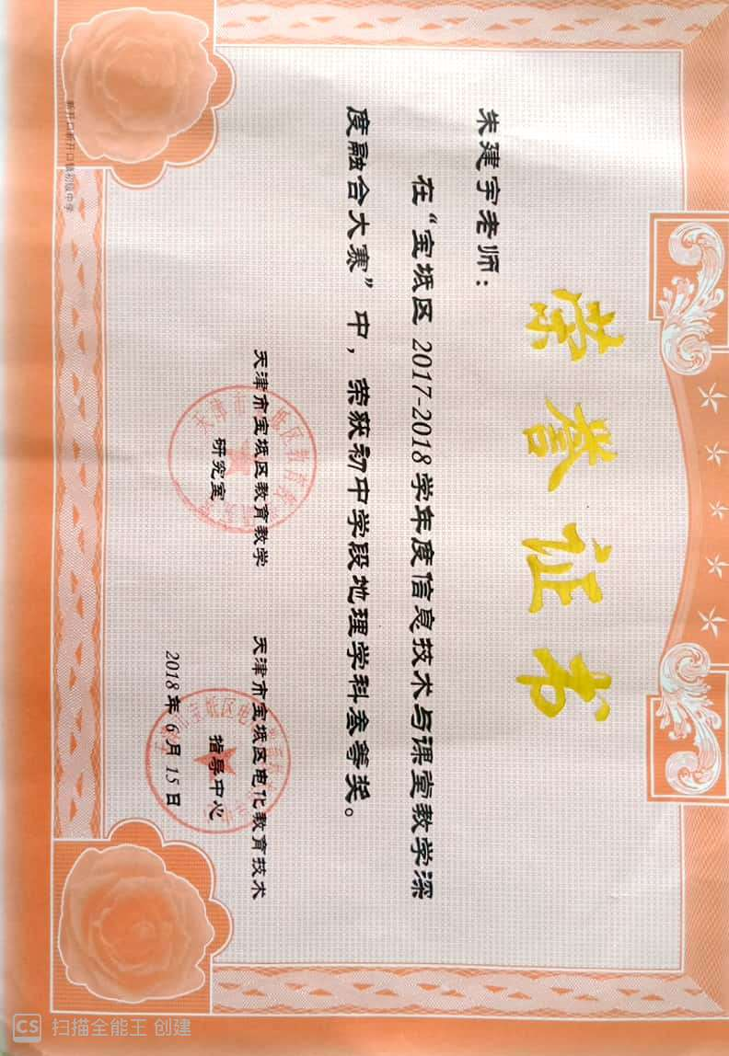

多媒体运用于课堂教学浅析
[摘要]知识经济、媒体时代的一个重要特征就是用计算机及网络技术为中心的信息技术的广泛应用。多媒体在人们的生活中越来越普遍，计算机技术也随着时代的进步不断快速向前发展，冲击全球各个方面，教育系统也包括在其中。教育教学的各学科如何用多媒体渗透课堂教学中也是教师们的重中之重。由于多媒体的超越性明显地高于传统的其他手段且使用方便，因而备受人们的青睐，彰显强大的生命力。因此，在初级中学如何运用现有的多媒体与教育网络科学、高效地开展信息技术与地理课程整合，旨在提高学生牢固掌握地理知识和提高教师课堂教学水平，已成燃眉之急。
[关键词］ 课程“活” 头脑“活” 游戏“活” 兴趣“活”
[正文］过去地理教学的方法几乎千篇一律，黑板、粉笔、挂图、卡片、比较发达的学校有录音机等教具。学生学习没有一点兴趣，影响了学生学习各科课程的积极性。因此，我想尽一切方法，经常寻找有效的教学方法。把多媒体对文本、音图、动画等人真的进行编辑，制成在地里课堂上实用的教学课件，能给学生充分创造一个有身临其境的教学空间,这样我为教学的任务得圆满完成提供了有效的教学氛围，从而使学生作业减少了许多，激发学生学习地理兴趣，从根本上更新了老一套的教学方法，使教师愿意教学生愿意学真正成为现实。
一、多媒体使课程内容“活”了
多媒体用来辅助教学，是活灵活现的——不断变化的，使学生不由地就被引入到学习中去。例如在地理教学中，第一，利用信息的视频、音频对教学内容进行分层演示，深入浅出地引导学生学习，从而达到融会贯通的学习效果，学生很快系统地掌握有关知识。这在地理教学中效果十分突出。如教学中，我遵循学生的学习水平及学习个性，出示不同层次和类型的问题，然后把带有提问、引导、解答结合的多层次的教学课件，引导学生学习，这样既利于个性化的教学与学生自身水平的分层学习，又适宜学生的自主学习。
我鼓励学生在课下通过多媒体收集有关资料，我自己也用演示文稿软件网络把相关资料处理好制成课件展示给学生。使学生丰富了知识，开阔了眼界，增强了自豪感。多媒体使我们的传统教学内容有了更广阔的内涵，使教材“活了起来”，实现了教学中的“小课本，大课堂。”
二 、多媒体让学生头脑“活”了
学生的认识是从不懂知识道学会知识，从浅层知识到学会深层知识的进步过程。用多媒体与地理教学有机的结合在一起，提供了一个有效平台。体现了教师——多媒体——学生——教师三方面互动。如在教学中，我不直接告诉学生哪里是重点、难点，让学生自己去发现问题，帮助学生一起解决问题。我用演示文稿软件将课程内容显示在屏幕上，诱导学生自己去分析，再多媒体课件用“交互”画重点，及时地将课程内容用课件形象展现出来，变“虚”成“实”，变“静”成“动”，使学生在地理课堂上从始至终沉浸在兴奋、欢快状态，思维活跃，课堂吸收率明显。
三、多媒体使课堂气氛“活”了
新的地理教材安排了许多“活动”内容，这些“活动”对于学习课程内容和复习、巩固课堂知识外，还融进了部分新知识的教学与能力的培养，所以在具体的学习中，通过我对课件精心设计，巧妙指导，学生确实会“活动”起来。
1、学会识图。要认识和学习地理事物，离不开形象直观的地图，在地理课上我用大屏幕精心设计、引导学生识图，使学生从图中获取有效的地理信息。例如学习“地球和地图”时，对于首次接触因而在“分层设色地形图”，我先让学生弄明白的“分层设色地形图”的内容；绿色一般代表什么？黄色一般代表什么？褐色代表什么？各种颜色越深又代表什么？。在此基础上，提问：图上什么颜色最高？海拔大概有多少？平原指哪些？在什么地方？各种地形有何特点？显然，学生经过分析、比较，很快得出：地形图中地势中部高；周围低。学生掌握了“分层设色地形图”判读方法后，他们在各学科学习中碰到相关地图，就能学会了这方面的信息。对于在今后学习中遇到比一样类型的地图，教师应采取不同情况不同对待的方法灵活指导，使学生真正通过地理学会识别各类地图的方法。
2、游戏与课堂
地理课程寿险知识无有边际，各种内容复杂多样；其次外在因素因为中考科目没有地理，使得这门课程必须从应试教育转成素质教育。游戏就是把课外活动寓于课堂教学之中。比如在讲“地球和地图”这一节课时，我设计教学活动，让学生在教室里排成横纵,横队的同学当作纬线，纵队同学当作经线，中间有一纵队的学生举小红旗，代表0°本初子午线，中间一横队的学生举蓝色小旗，表示赤道……。让学生各自报出所在行的经纬度。在我的指导下，通过这一系列表演不仅活跃课堂气氛、也激发了学生学习地理知识的情绪，学生很快在自己的表演中中学到了知识，并且从中学会了利用经纬网定位、划分半球方法等地理知识。
四、多媒体使学生兴趣“活”了
兴趣是学生认知的需要，更是学生认真学习的有效动力。是每个人积极探究爱好、活动、认识事物的倾向。
1、导课激“趣”。成语“事半功倍”讲的好,好事开头难。教师每堂课开头开得好，很快使学生进入最佳听课状态,是每一位教师都企盼做到的。如教学“天气对人类的影响”时，我就设计这样的开头：先把课件播放给同学看，看完后告诉学生：大家学过许多有关气候的词语，请每组同学们写在电子小白板上，来“赛一赛”哪一个组在规定的时间里写关于气候的词语多，如“四季如春”、“雨热同期”、“寒冷干燥”、“冰天雪地”等等，居然一个不错。同学们通过比赛提高了兴趣，各小组同学绞尽脑汁，八仙过海，讲的讲，记的记，惟恐落后.不一会儿各个学习小组共写了几十个关于气候的词语。
2、问题激“趣”。激趣式提问能使学生进入愉悦的情境。以趣引思，让学生带着浓厚的兴趣去探索、思考。比如在学习《印度》一课时，我们不可能领学生去印度游览一番，也不适合让学生开展表演活动来展示印度不同的文化，使用多媒体教学手段来展示，各种难题迎刃而解。我在指导学生学习这一课时，首先用多媒体播放体现印度不同地形、服饰、气候、、舞蹈及印度人民庆祝节日欢乐场面的录像，通过动人的音乐、热烈的场景感染学生，激发了学生的学习兴趣后，然后引导学生讨论：1、该地区的气候和地形有哪些特点？2、课本画面上表现的是什么？ 3、这些图画属于什么范畴？这样使学生不再感到学习地理是一种负担，理解知识的速度有了显著提高。
总之,使用现计算机与地理学科整合，可以丰富地理课堂教学,使学生把死知识,活灵活用。巧用现代化多媒体教学手段，使老一套的应试教育教学模式变得生动有趣,寓教于乐,乐学其中。

